Des mérites distingués
Un grand dirigeant économique
Samedi soir à Coburg, Dr. Markus Söder, ministre-président de Bavière, a nommé Thomas Kaeser, président du comité de direction de Kaeser Kompressoren, dans l’Ordre du Mérite bavarois.
Coburg - « Il ne s’achète pas et il n’est pas héréditaire, il faut le mériter », a déclaré M. Söder lors de la cérémonie de remise de l’insigne au siège de Kaeser à Coburg, en précisant que cette décoration n’était attribuée que pour des mérites distingués. Et comme l’a souligné M. Söder dans son allocution, Thomas Kaeser peut se prévaloir de nombreux mérites éminents : non seulement l’entreprise Kaeser connaît une réussite économique depuis des décennies, mais Thomas Kaeser se distingue également par son large engagement au sein de très nombreuses instances économiques. Pour l’économie de Haute-Franconie, Thomas Kaeser est une « voix durable » pour laquelle le ministre-président a également beaucoup d’estime à titre personnel : « Vous avez toujours de bonnes idées et d'excellentes propositions sur ce que l’on pourrait faire pour l’économie de la région ». Thomas Kaeser a contribué à la transformation et à la restructuration d’une économie régionale en proie à une profonde mutation et ce faisant, il a accru le dynamisme de l'entreprise Kaeser Kompressoren qui a grandi et s’est développée dans le monde entier.
Cette distinction honore aussi Kaeser Kompressoren en tant qu’entreprise familiale car Thomas Kaeser ne réduit pas cette notion au seul noyau familial mais l’étend à toute l'entreprise. Selon M. Söder, Thomas Kaeser est un grand dirigeant économique et un orateur avisé, et l’autorité particulière qu’il dégage est bien accueillie et appréciée.
Thomas Kaeser s’est déclaré très heureux de recevoir cette distinction et a promis de continuer à donner le meilleur de lui-même et de ses capacités pour le bien de la société et de l’entreprise. Il a remercié les nombreuses personnes qui l’ont accompagné dans la vie et qui l'ont marqué : ses grands-parents et ses parents, ses six frères et sœurs, ses amis et ses compagnons de route, les 7500 employés de l’entreprise et tout particulièrement son épouse Tina-Maria et ses fils Jan et Philipp. « Je souhaite dédier une partie de cet insigne à ceux qui m’ont soutenu toute ma vie et qui m’ont marqué » a-t-il déclaré.

À propos de Thomas Kaeser
Thomas Kaeser est né à Coburg en 1953, troisième enfant d’une fratrie de sept. Son grand-père, Carl Senior, avait fondé en 1919 l'entreprise qui est aujourd’hui Kaeser Kompressoren. L'entreprise a ensuite été dirigée avec succès par son père Carl. Thomas Kaeser est aujourd'hui, avec son épouse Tina-Maria Vlantoussi-Kaeser, à la tête de l’entreprise familiale qui emploie environ 7500 salariés et est présente dans plus de 140 pays à travers le monde. Thomas Kaeser préside la section de Haute-Franconie de la vBW, l’association économique bavaroise, il est président de la région Ouest de l’organisation patronale bavaroise des industries de la métallurgie et des équipements électriques, et président du comité directeur du syndicat patronal des industries de la métallurgie et des équipements électriques de Thuringe. Il fait également partie du comité de direction de la VDMA (fédération allemande des constructeurs de machines et d’installations industrielles), il est membre du conseil consultatif des exposants de la foire de Hanovre, du conseil de PNEUROP et de l’association des organisateurs d’expositions et de salons professionnels, l’AUMA (Ausstellungs- und Messe-Ausschuss der Deutschen Wirtschaft e.V.). En 2012, Thomas Kaeser a été décoré de la médaille d’État pour services rendus à l’économie bavaroise.

À propos de l’Ordre du Mérite bavarois
L’Ordre du Mérite bavarois est décerné chaque année depuis 1957 par le ministre-président de Bavière en signe d’hommage et de reconnaissance pour des mérites éminents rendus à l’Etat de Bavière et au peuple bavarois. Il symbolise l'engagement exceptionnel des citoyens de Bavière au service de la communauté. Le premier récipiendaire était Konrad Adenauer. Le nombre de titulaires vivants de l’Ordre du Mérite bavarois ne doit pas dépasser 2000. Ils sont actuellement environ 1600.

Photo :

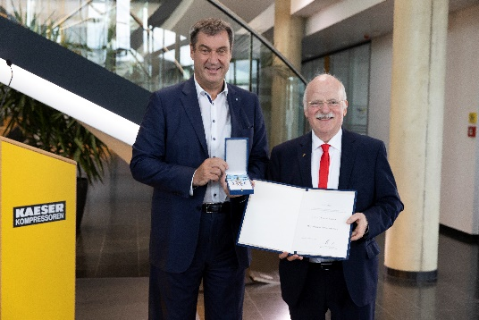

Le ministre-président Markus Söder remet à Thomas Kaeser l’insigne de l’Ordre du Mérite bavarois.

